关于对政协昆明市东川区第五届委员会第三次会议第53053号提案的答复
(关于加大中小学生睡眠和运动时间保障的建议)

一、基本情况
- 上级教育部门关于切实减轻学生过重课业负担、严禁教师校内外有偿补课的相关规定，各阶段作业量要求：小学一、二年级不布置书面家庭作业，小学中、高年级和中学生每天书面家庭作业总量分别控制在30分钟、45分钟和1.5小时以内。
（二）正如您所说：因考试压力大，中考、高考竞争激烈，考分给学校、家长和学生都带来了无法抗拒的诱惑，部分学校、教师、家长忽略了学生的身体健康发展，部分学校落实有关规定不到位、部分教师、部分家长“时间加汗水出成绩”观念还根深蒂固，致使部分学校学生不能确保每天锻炼1小时，不能保证足够的睡眠时间情况时有发生。
二、意见建议办理情况
（一）国家实施义务教育基本均衡发展督导评估以来，东川区对照评估标准逐项完善，加大学校精细化管理力度，顺利通过来了市级、省级、国家级义务教育均衡发展督导评估，实现了义务教育基本均衡发展目标，办学质量和办学品质得到了明显提升。
- 东川区要求各校按照上级规定组织教学和布置各阶段作业量，切实减轻学生过重的课业负担；严禁教师进行有偿补课；严格执行国家、省、市关于中小学教辅资料“一生一科一辅”管理的规定，严禁各校滥订、滥发和搭载发行各种教辅资料。
（三）东川区严格遵循昆明市中小学和中等职业学校年度教学日历安排，严格执行国家义务教育课程设置标准，开足开齐课程，体育课程设置标准落实到位，开展丰富多彩的阳光体育、体育大课间、眼保健操、体育兴趣小组等常规活动，增加学生在校运动量。每年春季学期如期开展校级、区级篮球运动会；每年秋季学期开展校级、区级冬季田径运动会，提高学生运动水平和体育运动的兴趣。
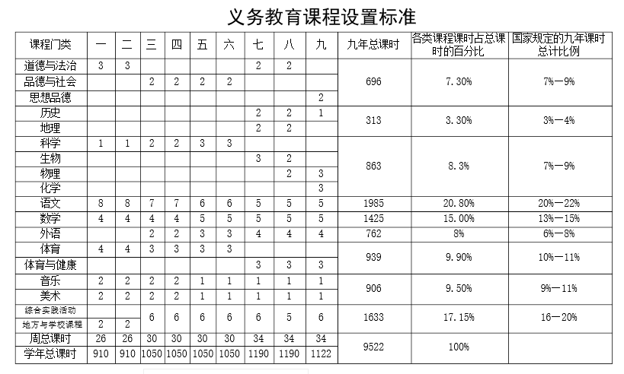

三、下一步工作打算
（一）区教育体育局将切实把学生的运动量、睡眠时间纳入义务教育管理，各校结合学校实际制定适合自己学校的学生运动、睡眠管理实施办法和作息时间安排，教育体育局督促各校落实到位，确保学生在校1小时的运动量和不因学生作业量过大而影响学生的睡眠时间。
（二）督促各校每年按时进行体质健康标准测试、定期开展学生体检，上报体质检测结果，结合学生体检、体质健康检测数据存在的问题，家校联动，研究对策，及时矫正学生不良习惯，促进学生身体健康发展。
（三）加大宣传力度，确保学校、家庭、社会共同关爱学生。各学校、各班通过QQ群、微信群、校讯通、家访等形式，掌握学生校外学习和生活情况，建议和指导家长合理调整学生膳食，关注学生的生物钟，培养良好的学习、锻炼和休息习惯，确保学生身心健康成长；各校每年都积极征订《昆明日报·家庭教育文摘》，了解国内外家庭教育的信息和家庭教育知识，研究家庭教育对策，学校定期召开家长会，帮助家长提高家教水平，促进学校教育、家庭教育和社会教育“三位一体”协调发展；学校要求家长监督孩子的做功课，让孩子做作业不要磨蹭，早完成作业早上床睡觉；其次监督孩子合理使用网络、手机和电视，杜绝学生参与网络游戏。
（四）继续加大学校体育比赛和竞技活动的力度，除全区每年开展的运动会、篮球比赛等体育活动的基础上，增加游泳、乒乓球、羽毛球等有益的体育活动；鼓励各校内部及校际之间广泛开展各类体育比赛，培养学生体育运动兴趣，主动参与锻炼，增加学生运动量，不断增强学生体质。

